Минилиния таблетирования сапропеле-торфяных смесей в удобрения

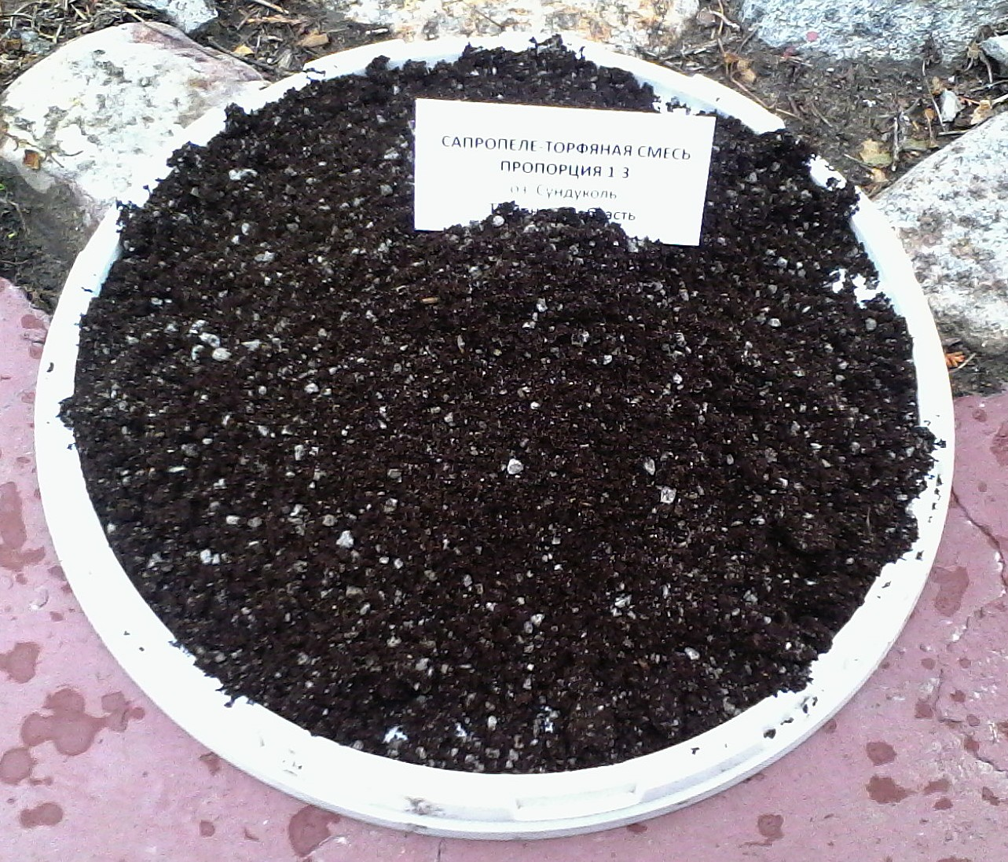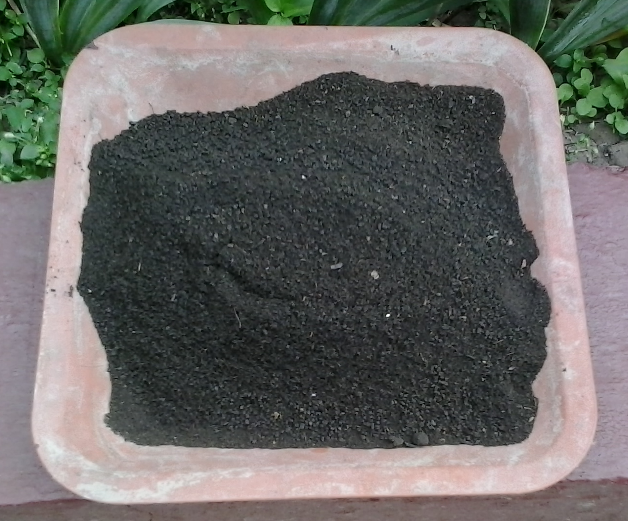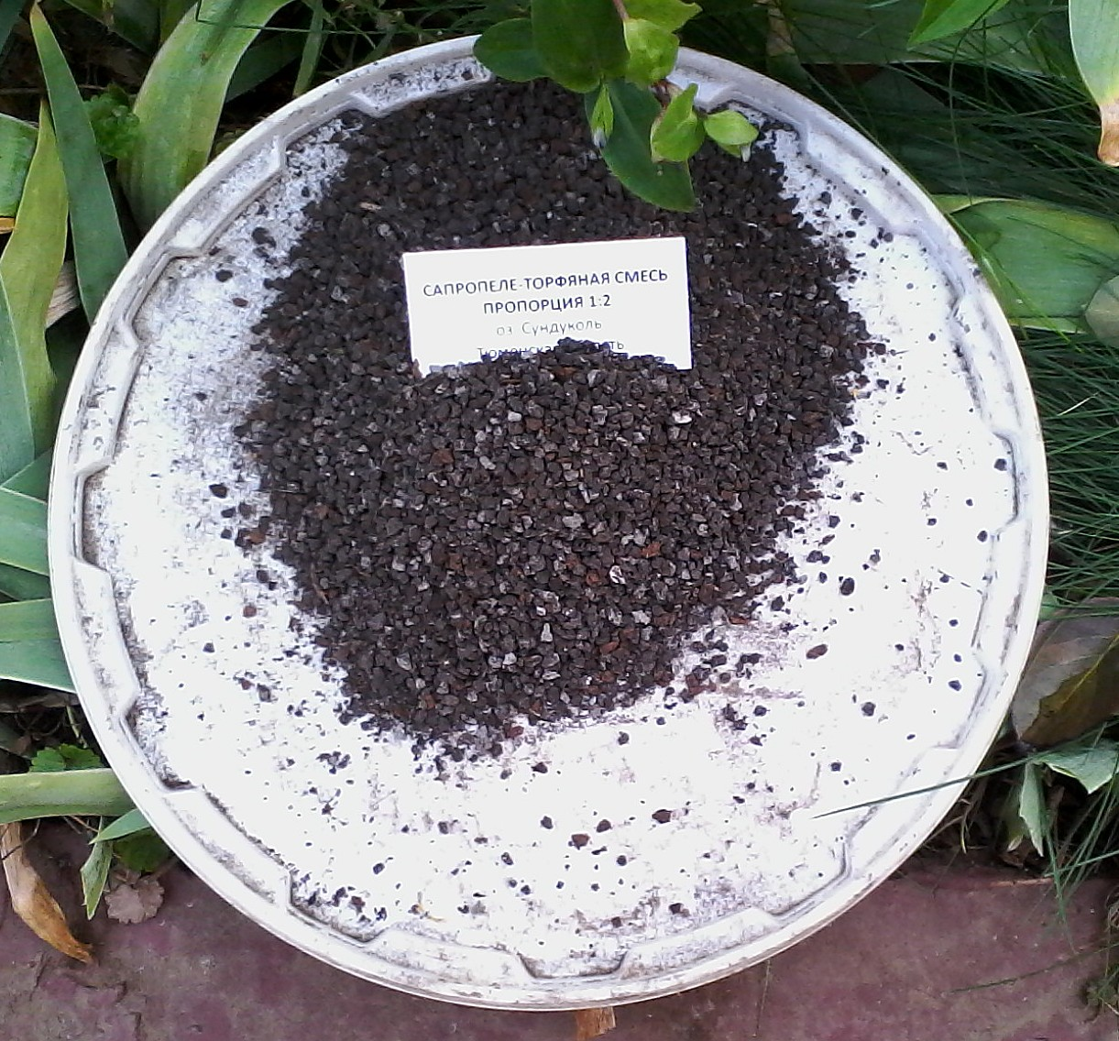
Предназначена для изготовления капсул-таблеток из сыпучей мелкоизмельченной подсушенной торфо-сапропелевой смеси, каменного, бурого и древесного угля и иных мелких фракций с применением или без связующих веществ.

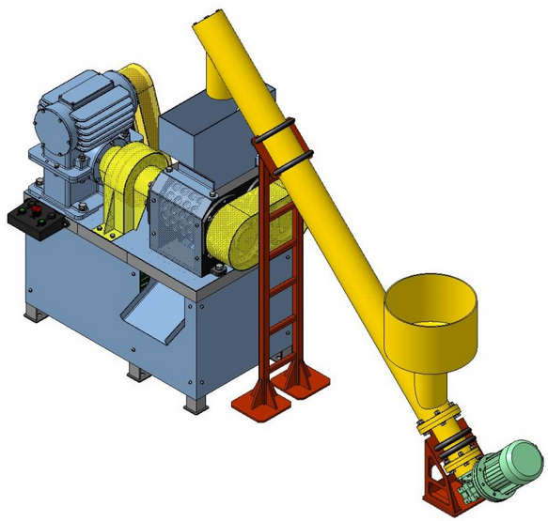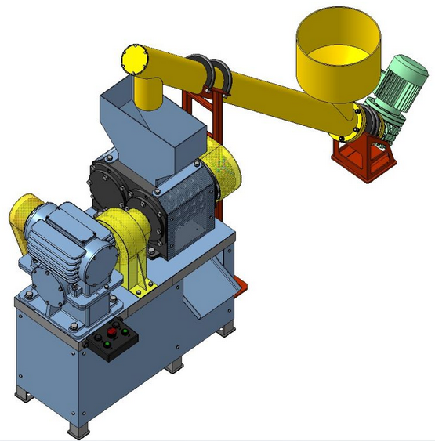
Оборудование работает по принципу - исходный требуемой влажности продукт засыпается шнековым податчиком в приёмный бункер формователя таблеток. При вращении валков формователя навстречу друг другу смесь сжимается и принимает форму таблетки и падает вниз на транспортёр или подготовленную тару. Размеры таблеток определяются технологическим обоснованием и свойствами исходного сырья.

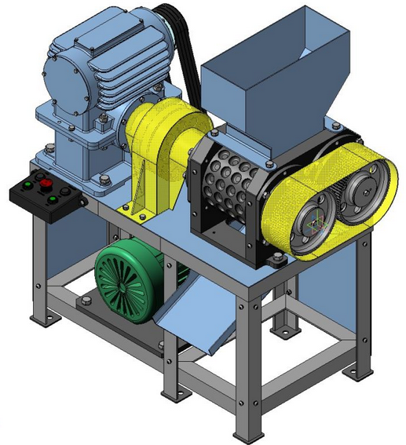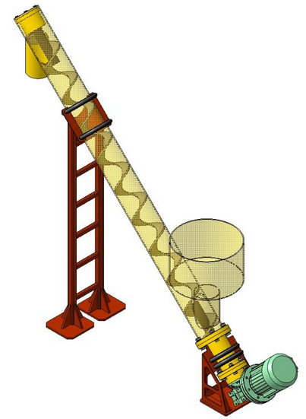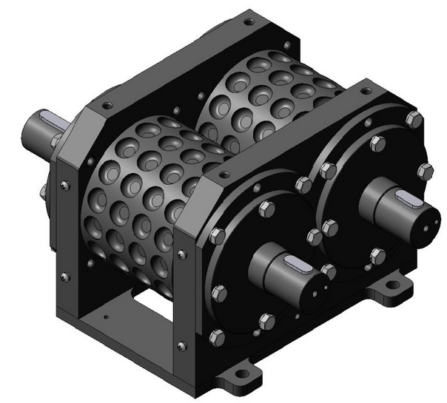

Сформованная таблетка удобрения укладываются на сетчатый поддон и подсушивается до требуемой влажности, фасуется и упаковывается.

